وثيقة طلب براءات اختراع وتوثيق هندسي شامل (PATENT SPECIFICATION PORTFOLIO)
حقيبة براءات الاختراع والتوثيق الهندسي المتكامل — منظومة Glow & Beauty
نظام وطريقة حاسوبية متكاملة لتمشيط العيادات عبر خريطة الـ CRM، وتوجيه المناديب عبر GPS، وتوحيد الخدمات الطبية هرمياً لمئات الخدمات القياسية، وتنفيذ الفلترة الذكية عبر الخرائط
Integrated Computer-Implemented System and Method for CRM Quadtree Clinic Scouting, Geofenced Field Onboarding, Scalable Three-Tier Service Standardization, and Real-Time Haversine Geospatial & Multi-Criteria Filtering
التصنيف الدولي لبراءات الاختراع (IPC / CPC): G16H 40/20 | G06Q 30/06 | G06F 16/29 | G06Q 10/06
الملخص التنفيذي للوثيقة (Executive Abstract):
توثّق هذه الوثيقة الهندسية والقانونية بالتفصيل الكامل كيف تعمل منظومة (Glow & Beauty) المتكاملة عبر (6) مراحل متسلسلة و(5) براءات اختراع مستقلة ومترابطة، بدءاً من خريطة التمشيط الجغرافي في نظام إدارة علاقات العملاء (CRM Scouting Map) التي تغطي 680 قطاعاً جغرافياً و2,229 عيادة عبر خوارزمية المسح الرباعي التلقائي (Quadtree Spatial Subdivision)، مروراً بتوجيه المندوب الميداني عبر GPS وقفل الإحداثيات الفيزيائية للعيادة وتوثيق أجهزتها السريرية في تطبيق (Glow Staff)، ثم دخول العيادة عبر بوابة (Glow Clinic & Doctor) لتفعيل خدماتها من كتالوج مركزي موحّد قابل للتوسع المستمر ليضم مئات الخدمات والإجراءات الطبية القياسية وتحديد أسعارها ونسب الخصم، وصولاً إلى محرك الفلترة الهجين رباعي الأنماط (الأقل سعراً، أقوى العروض، الأقرب بالخريطة بمعادلة Haversine الكروية ضمن 10 كم، والأعلى تقييماً) والجلب الاستباقي عديم التأخير (0ms Latency Prefetching) في تطبيق العميل (Glow & Beauty).
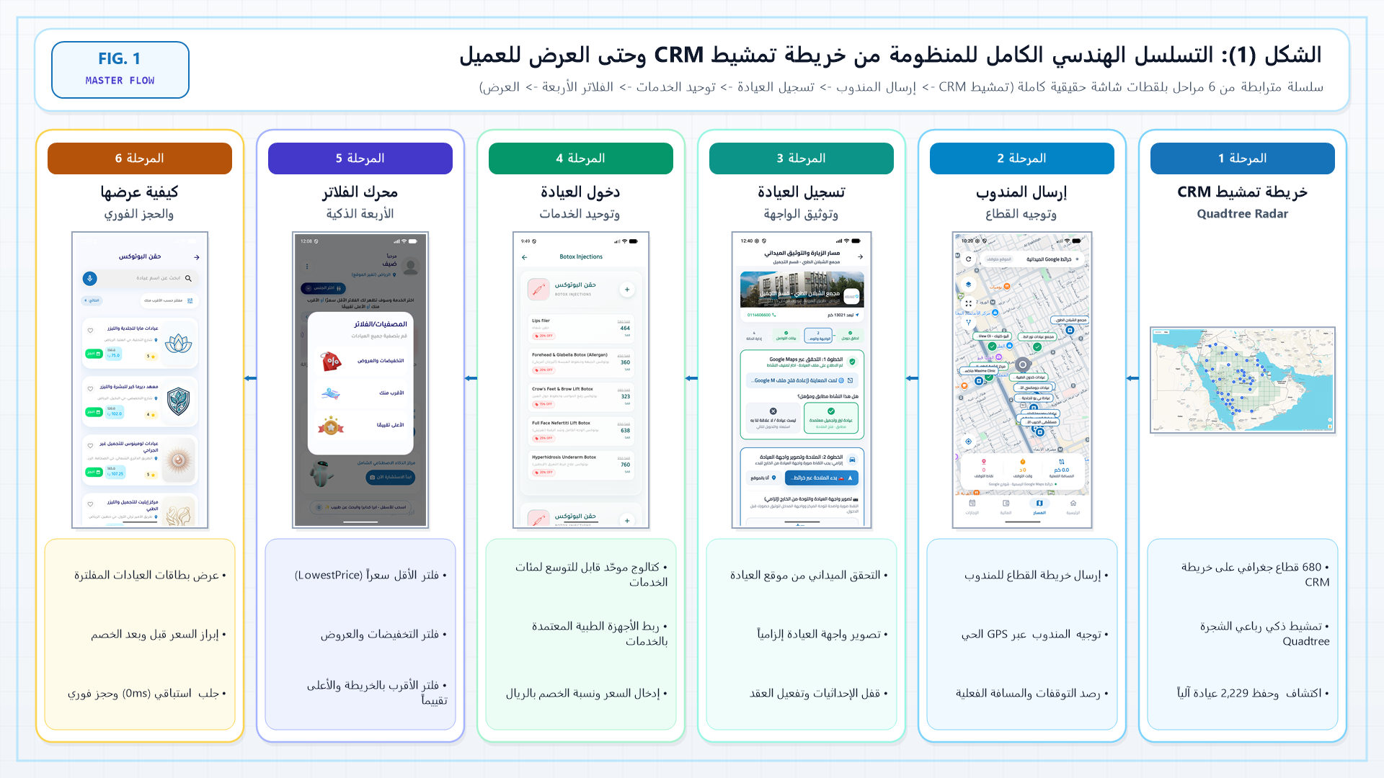
الشكل الهندسي العام (FIG. 1): المخطط الشامل للمراحل الست المتسلسلة مع لقطات الشاشة الكاملة كما هي (100% Full Uncropped)

القسم الأول — مركز القيادة والتمشيط الجغرافي (CRM Scouting Map)
أولاً: خريطة التمشيط الجغرافي الصافية في نظام الـ CRM (680 منطقة تغطية و2,229 عيادة)
تُشكّل خريطة التمشيط الجغرافي في نظام الـ CRM حجر الأساس للمنظومة؛ حيث تعرض الخريطة الجغرافية الصافية (Pure Map View) توزيع القطاعات الميدانية المرسومة على مستوى المملكة العربية السعودية (680 منطقة تغطية CoverageZones) وتجمعات العيادات الموثّقة (2,004 إحداثية عيادة على الخريطة من أصل 2,229 عيادة مسجلة).
1. خوارزمية التقسيم الرباعي الذكي (Quadtree Spatial Subdivision): في حال تجاوز عدد العيادات المكتشفة داخل القطاع الجغرافي الواحد حاجز الـ 20 عيادة (وهو السقف البرمجي لواجهات الخرائط التقليدية)، يقوم النظام آلياً بتقسيم المربع الجغرافي إلى 4 أرباع فرعية (NW, NE, SW, SE) وإعادة المسح التكراري لضمان استيعاب 100% من العيادات دون سقوط أي منشأة.
2. مضلعات التمشيط الميدانية للمناديب (Field Coverage Polygons): يتيح النظام تحديد مضلعات جغرافية دقيقة لكل حي أو قطاع وإرسال خريطة القطاع الصافية للمندوب الميداني ليقوم بتمشيط العيادات الواقعة داخل المضلع.
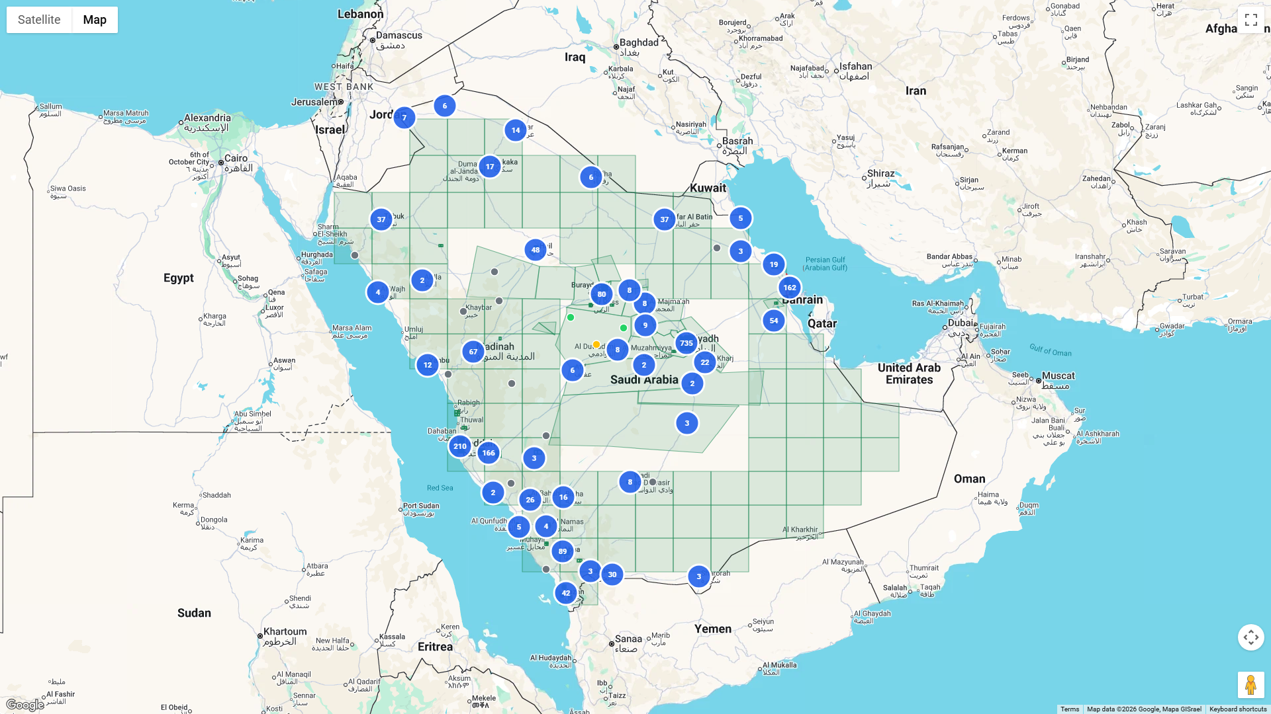
لقطة شاشة كاملة (1): خريطة التمشيط الجغرافي الشاملة للمملكة (680 منطقة تغطية + 2,004 عيادة — خريطة صافية بدون قوائم جانبية)
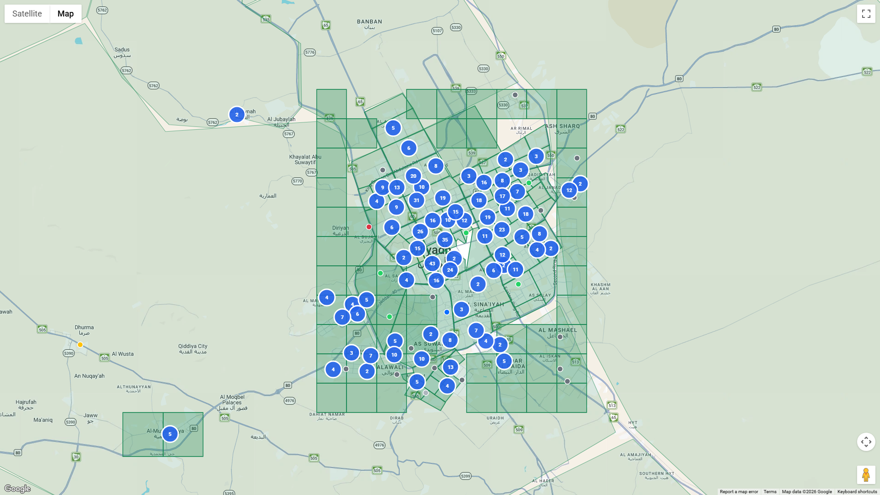
لقطة شاشة كاملة (2): شبكة قطاعات التمشيط الرباعية (Quadtree Grid) وتوزيع تجمعات العيادات في مدينة الرياض

توضّح اللقطتان التاليتان تقريب الخريطة الصافية على قطاعات شمال الرياض وإسقاط نقاط العيادات داخل المربعات الجغرافية، بالإضافة إلى خريطة مضلع التمشيط الميداني المرسلة للمندوب:
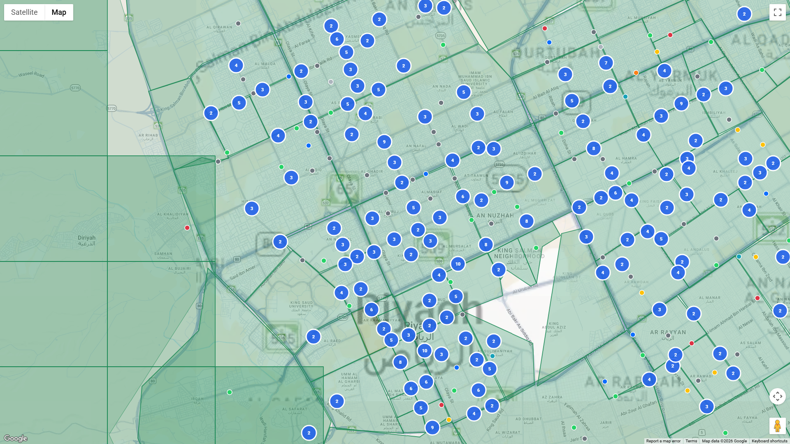
لقطة شاشة كاملة (3): تقريب قطاعات شمال الرياض وإسقاط نقاط العيادات داخل المربعات الجغرافية (عرض خرائطي صافٍ)
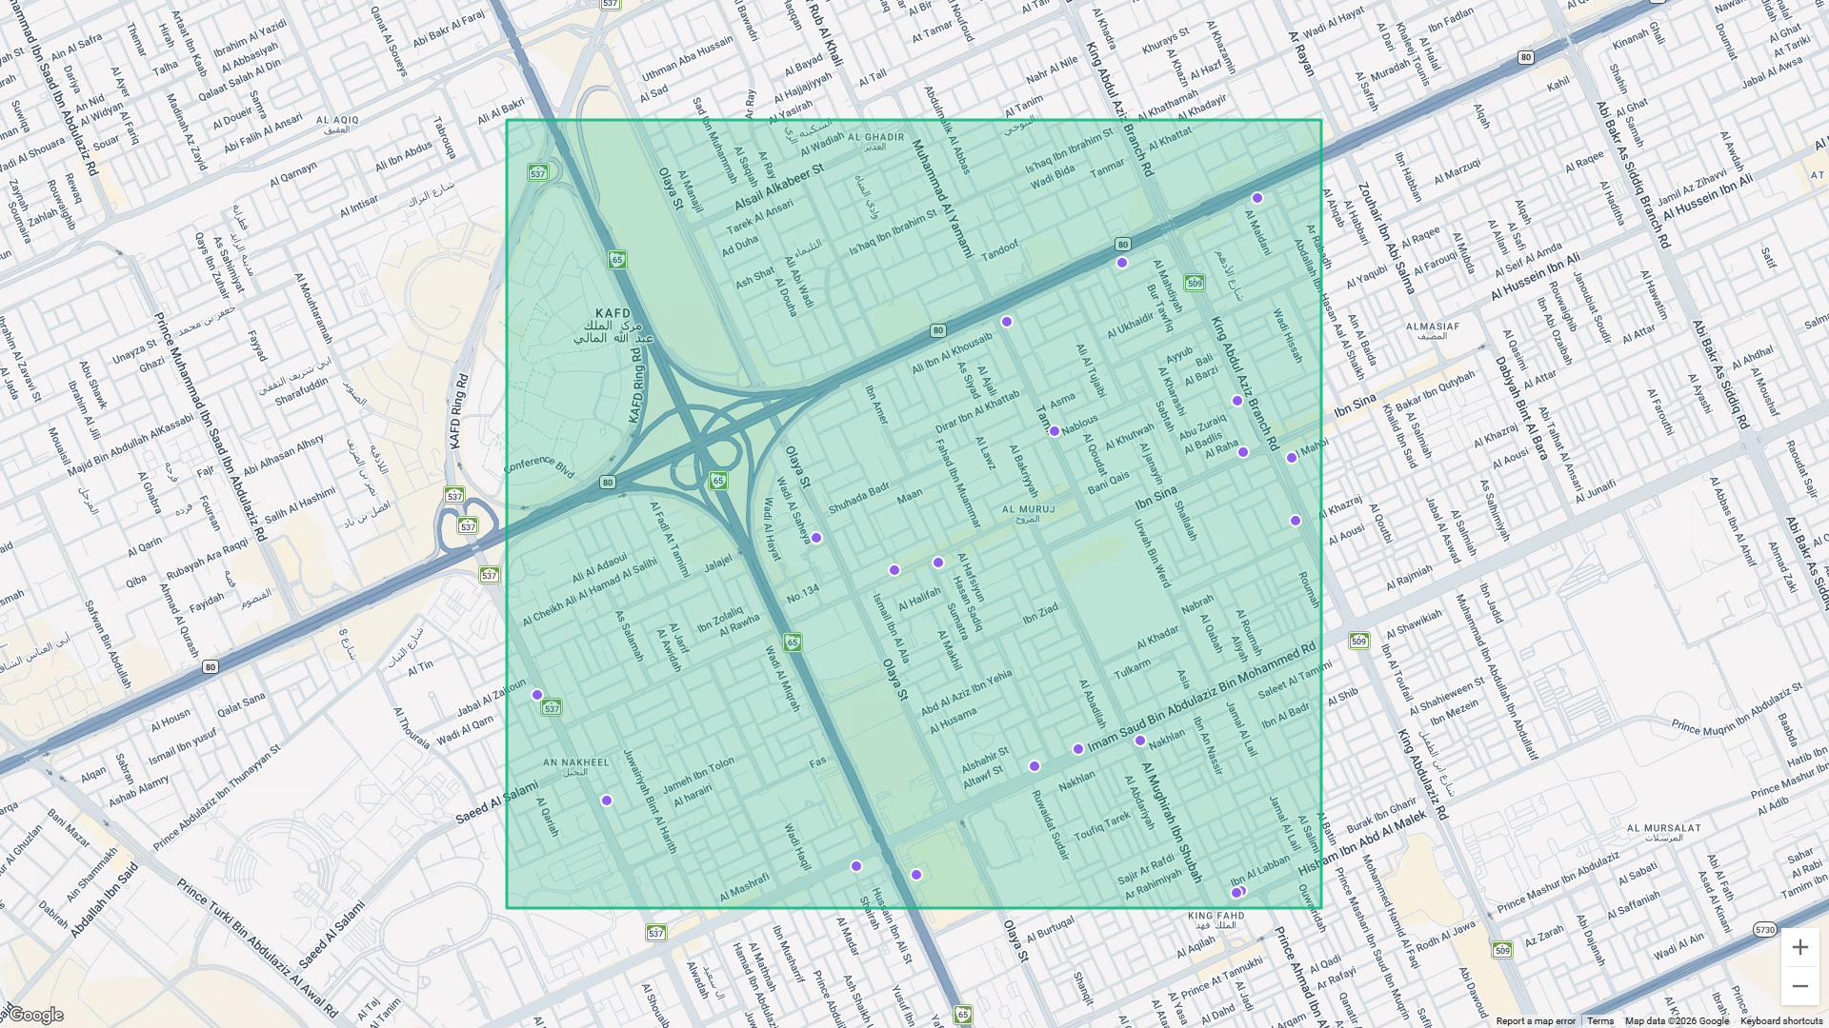
لقطة شاشة كاملة (4): خريطة مضلع التمشيط الميداني للمندوب ونقاط العيادات داخل القطاع (خريطة فقط بدون قوائم أو تعديل)

القسم الثاني — التسلسل العملياتي والهندسي (6 مراحل متكاملة)
ثانياً: كيف تعمل المنظومة بالتسلسل من تمشيط العيادة وحتى العرض للعميل على الخريطة؟
المرحلة الأولى (1 من 6): تمشيط العيادة من خريطة التمشيط المركزية في نظام الـ CRM
• تقسيم المدن إلى قطاعات ومضلعات جغرافية (CoverageZones) ومسحها آلياً عبر خوارزمية التقسيم الرباعي (Quadtree Spatial Subdivision) لرصد جميع عيادات الجلدية والليزر والتجميل وحفظها في قاعدة بيانات الـ CRM.
• حفظ كل عيادة مكتشفة مع إحداثياتها الأولية وأرقام التواصل وحالتها التسويقية (New / Contacted / FollowUp / ClosedWon) وتوليد مسار التمشيط الميداني للمندوب.
CRM Quadtree Scouting: GET /api/MapAnalytics + POST /api/CoverageZone --> Auto-Subdivide(Bounds) --> Save to CRM Contacts
المرحلة الثانية (2 من 6): إرسال المندوب عبر GPS والتحقق المكاني عند الوصول (Glow Staff)
• يستلم المندوب الميداني منطقة التمشيط والعيادات المسندة إليه عبر تطبيق (Glow Staff)، وتظهر له قائمة العيادات المطلوب زيارتها في مربعه الجغرافي مع مسار الملاحة المباشر عبر GPS.
• شرط التواجد الفيزيائي بموقع العيادة: عند وصول المندوب لباب العيادة، يتحقق النظام من تطابق إحداثيات الـ GPS الحية لهاتف المندوب مع موقع المنشأة ويلتقط صورة الواجهة، ثم يقفل الإحداثيات المرجعية للعيادة (Lat, Long) في قاعدة البيانات المركزية كمرجع جغرافي موثّق غير قابل للتلاعب.
Geofence Lock: Clinic.User.Lat = φ_c | Clinic.User.Long = λ_c (Verified On-Site via Staff GPS)
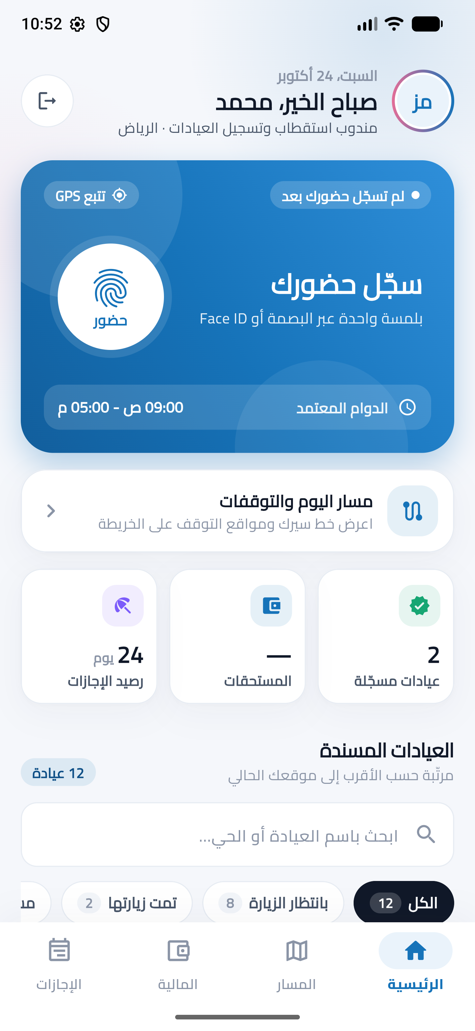  لقطة شاشة كاملة: لوحة مهام المندوب (Glow Staff) | 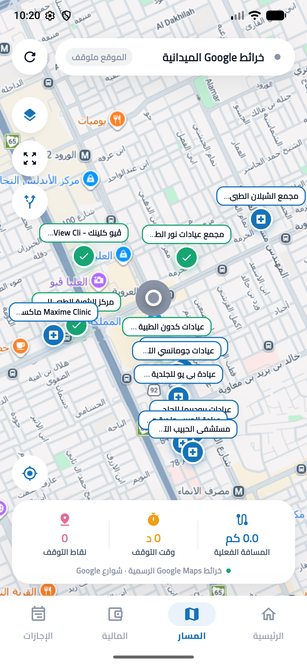  لقطة شاشة كاملة: تتبع مسار المندوب الميداني عبر GPS

المرحلة الثالثة (3 من 6): تسجيل العيادة ميدانياً وتوثيق الواجهة والأجهزة الطبية والعقد
• بعد الوصول الفعلي للعيادة وتثبيت إحداثياتها، يوثّق المندوب بيانات العيادة الرسمية وتراخيصها ويصوّر واجهتها من الخارج واللوحة الإرشادية لإثبات الزيارة الميدانية بالبصمة المكانية والزمنية.
• جرد وتوثيق الأجهزة الطبية (DeviceClinic): تسجيل أجهزة الليزر والتجميل الموجودة فعلياً داخل العيادة (مثل GentleMax Pro، PicoSure، Morpheus8، HydraFacial) وربطها بمعرّف العيادة.
• ربط الأجهزة بالمشكلات الجلدية (Disease <-> Device): يضمن هذا الربط ألا تظهر العيادة في نتائج بحث العميل إلا إذا كانت تمتلك الجهاز الطبي الفعلي للخدمة.
Relational Mapping: [Clinic] (Id) <--> [DeviceClinic] (ClinicId, DeviceId) <--> [Disease] (Id, DeviceId)
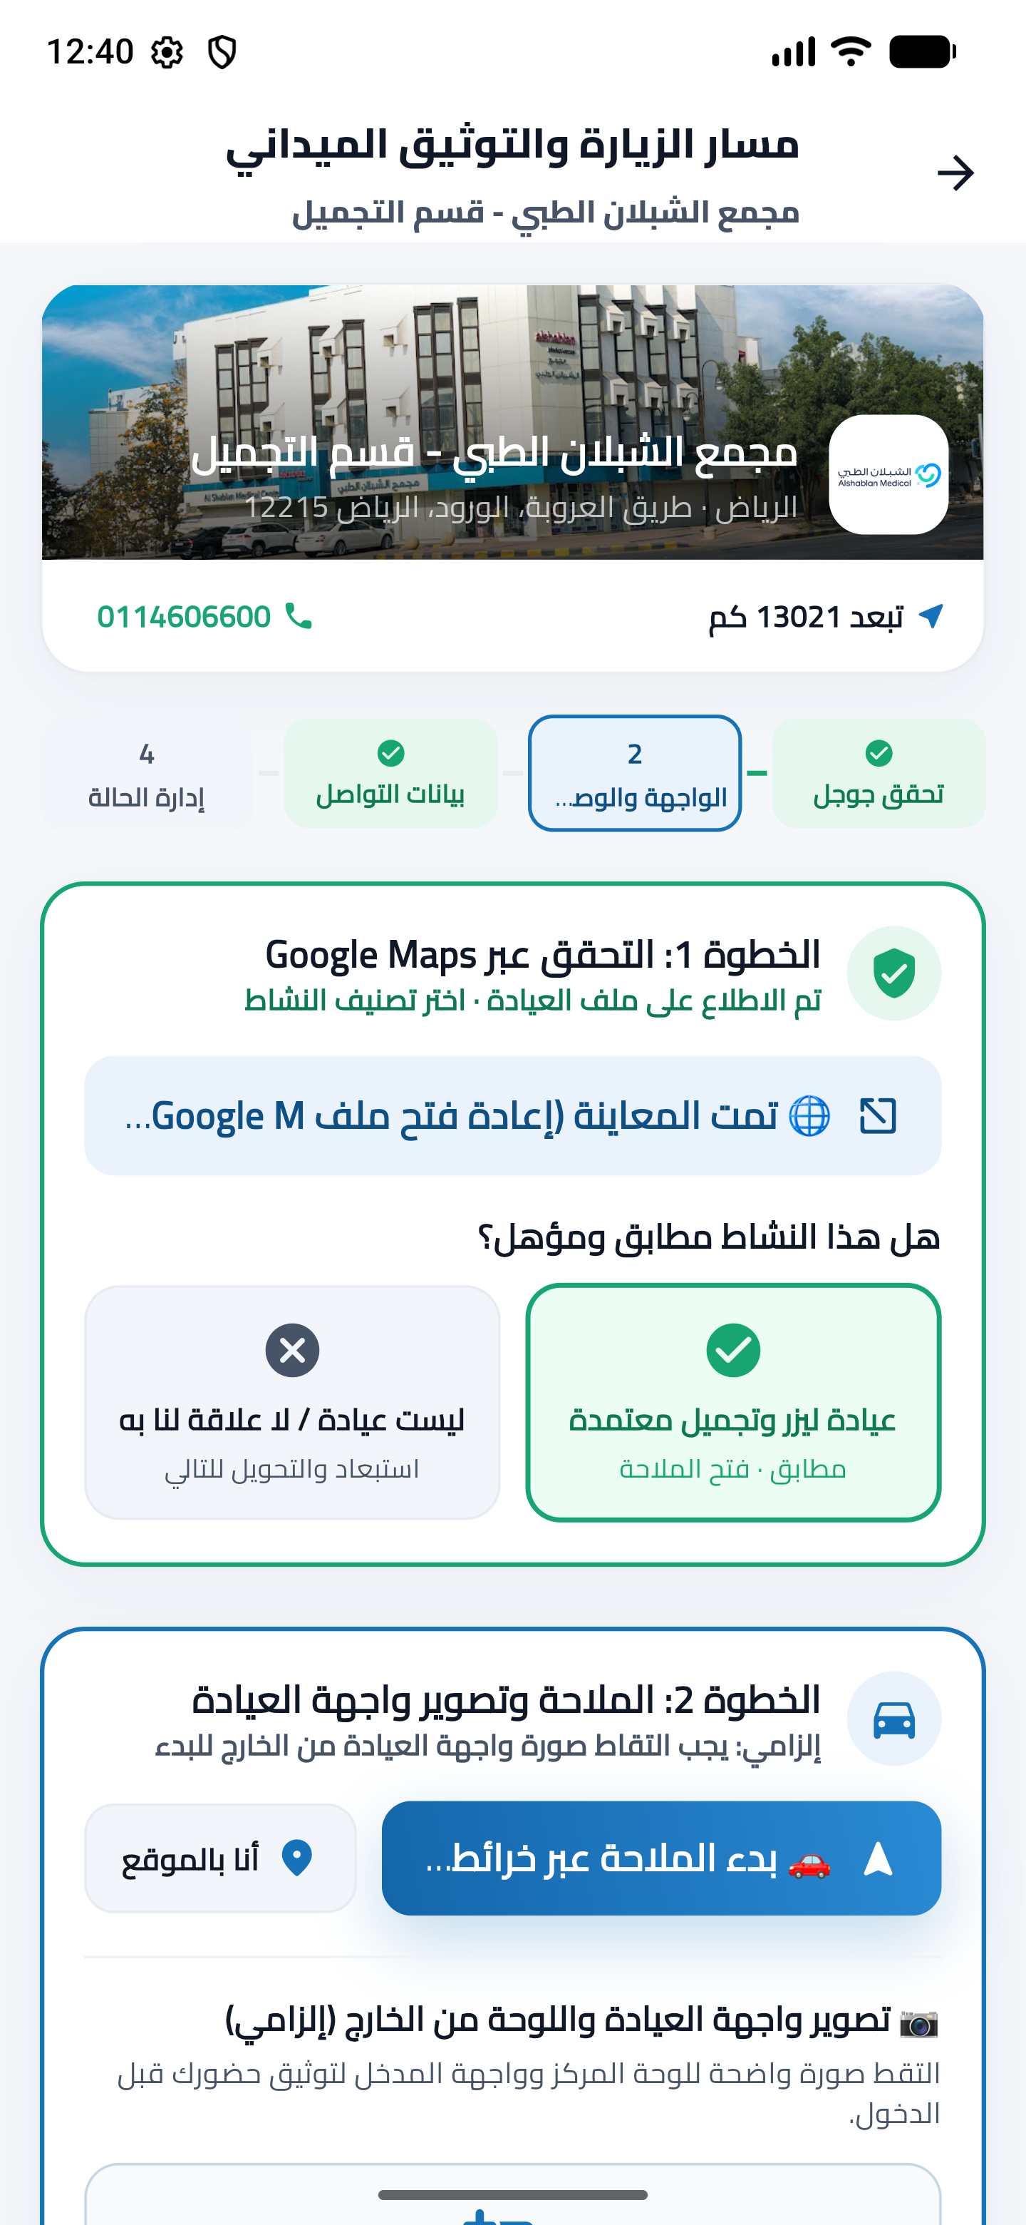  لقطة شاشة كاملة: استمارة تسجيل وتأكيد بيانات العيادة | 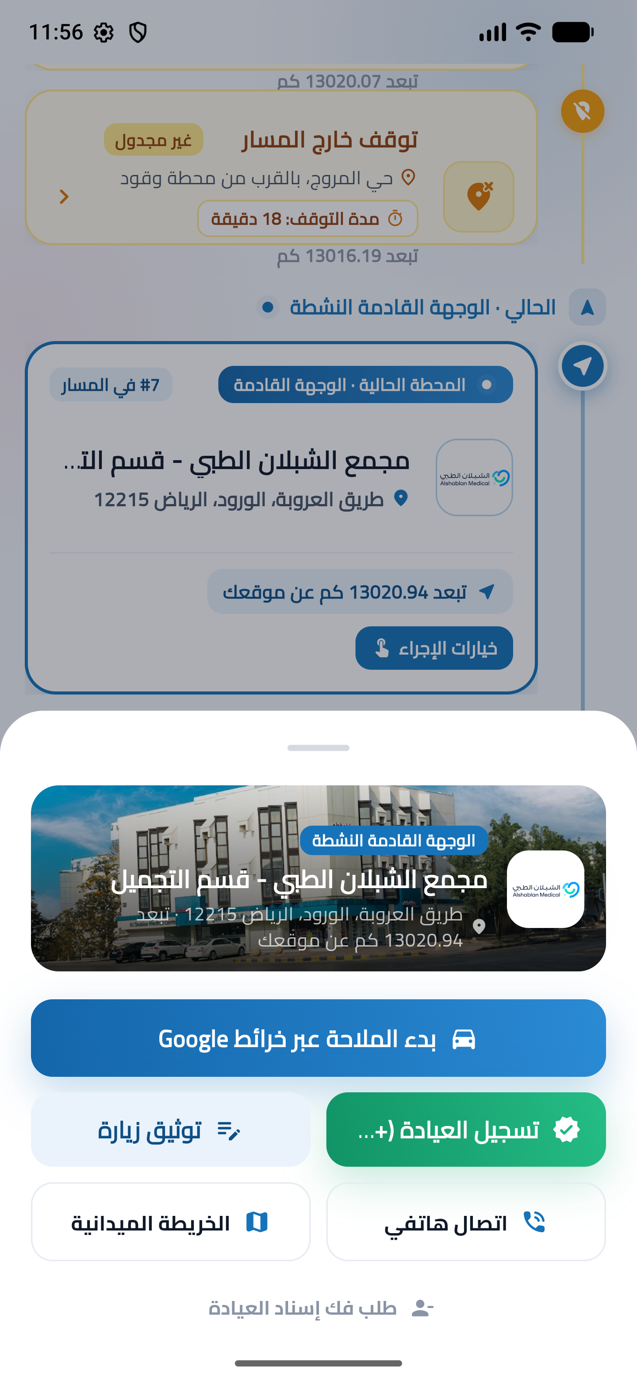  لقطة شاشة كاملة: توثيق موقع العيادة وإجراءات الزيارة

المرحلة الرابعة (4 من 6): دخول العيادة عبر بوابة (Glow Clinic & Doctor) وفهرسة الخدمات والأسعار الموحّدة
• تدخل العيادة إلى تطبيق (Glow Clinic & Doctor)، وهنا تعمل منظومة الفهرسة الهرمية القياسية القابلة للتوسع التي تمنع إدخال أسماء خدمات عشوائية وتجعل جميع العيادات قابلة للمقارنة الفورية في الفلاتر:
1. المستوى الأول (الأقسام والتخصصات الطبية الرئيسية القابلة للتوسع — Service): تنظيم التخصصات الطبية والتجميلية في بوابات قياسية قابلة للتوسع المستمر (كالليزر، الحقن التجميلي، العناية بالبشرة، الجلدية العلاجية، والتجميل اللاجراحي، مع إمكانية إضافة تخصصات وأقسام جديدة ديناميكياً).
2. المستوى الثاني (كتالوج مركزي موحّد يتوسع ليضم مئات الخدمات الفرعية — SubService): تختار العيادة وتفعّل خدماتها من فهرس معياري موحّد قابل للتوسع المستمر لمئات الخدمات والإجراءات الطبية المعتمدة باللغتين العربية والإنجليزية (دون كتابة نصية عشوائية)، مع ربط كل إجراء ومشكلة جلدية (Disease) بالجهاز المعالج لها (DeviceId).
3. المستوى الثالث (مصفوفة الأسعار والخصومات اللحظية PriceService): تحدد العيادة السعر الأساسي (Price) ونسبة الخصم (Discount %)، فيحسب النظام السعر الفعلي بعد الخصم آلياً.
Effective Price: P_eff = Price * (1 - Discount / 100) | LowestPrice(c) = Min(Price) | Discounts(c) = Max(Discount%)
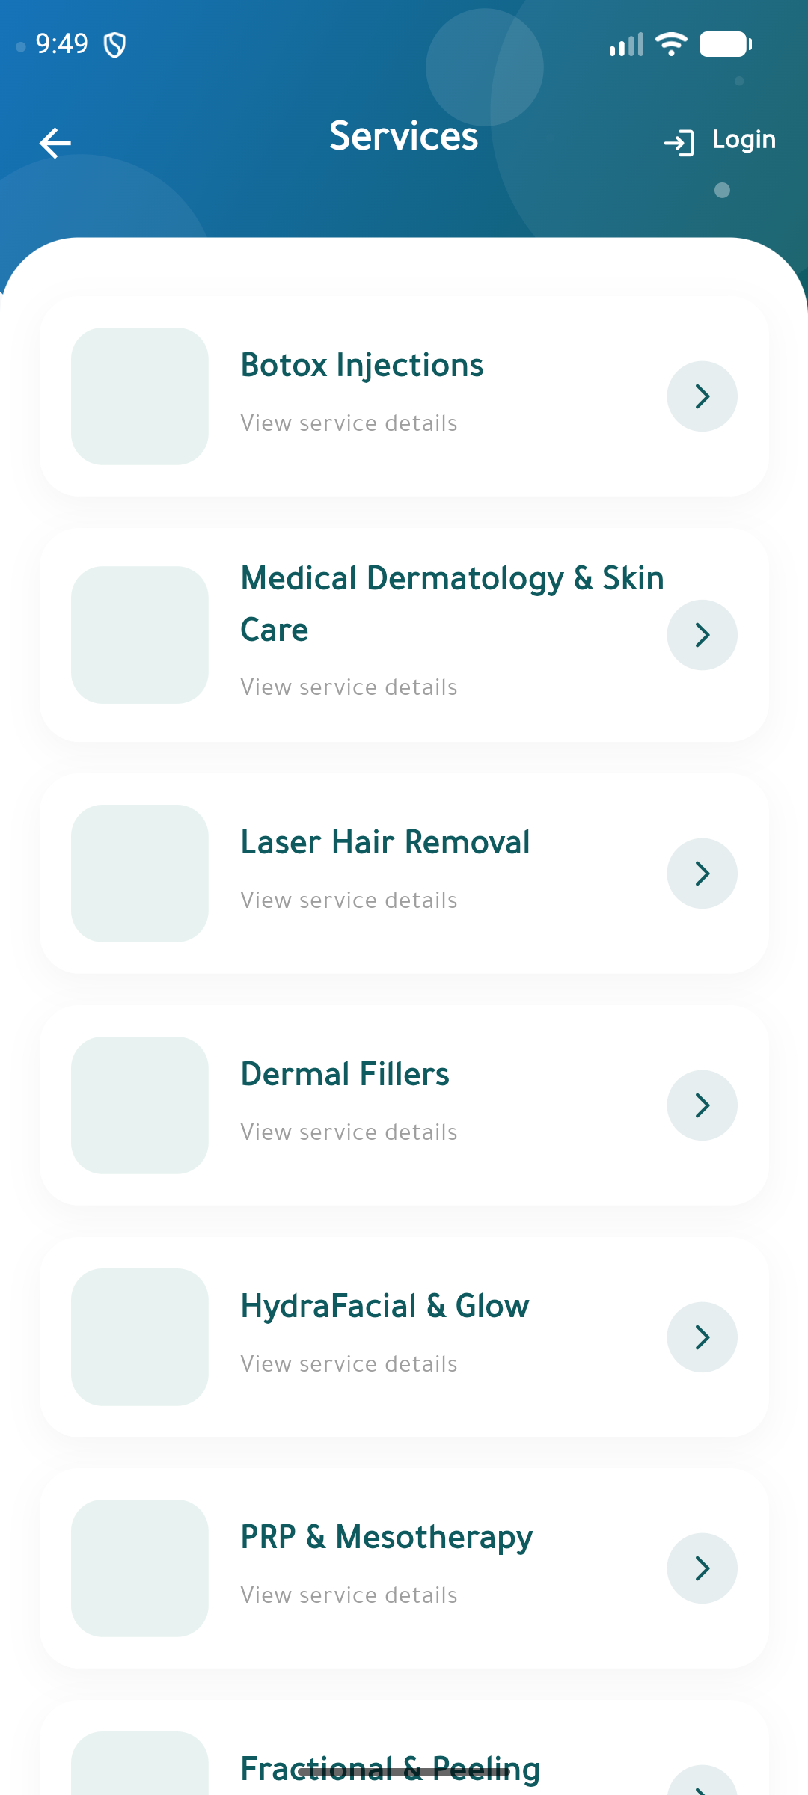  لقطة شاشة كاملة: الأقسام الطبية القياسية القابلة للتوسع | 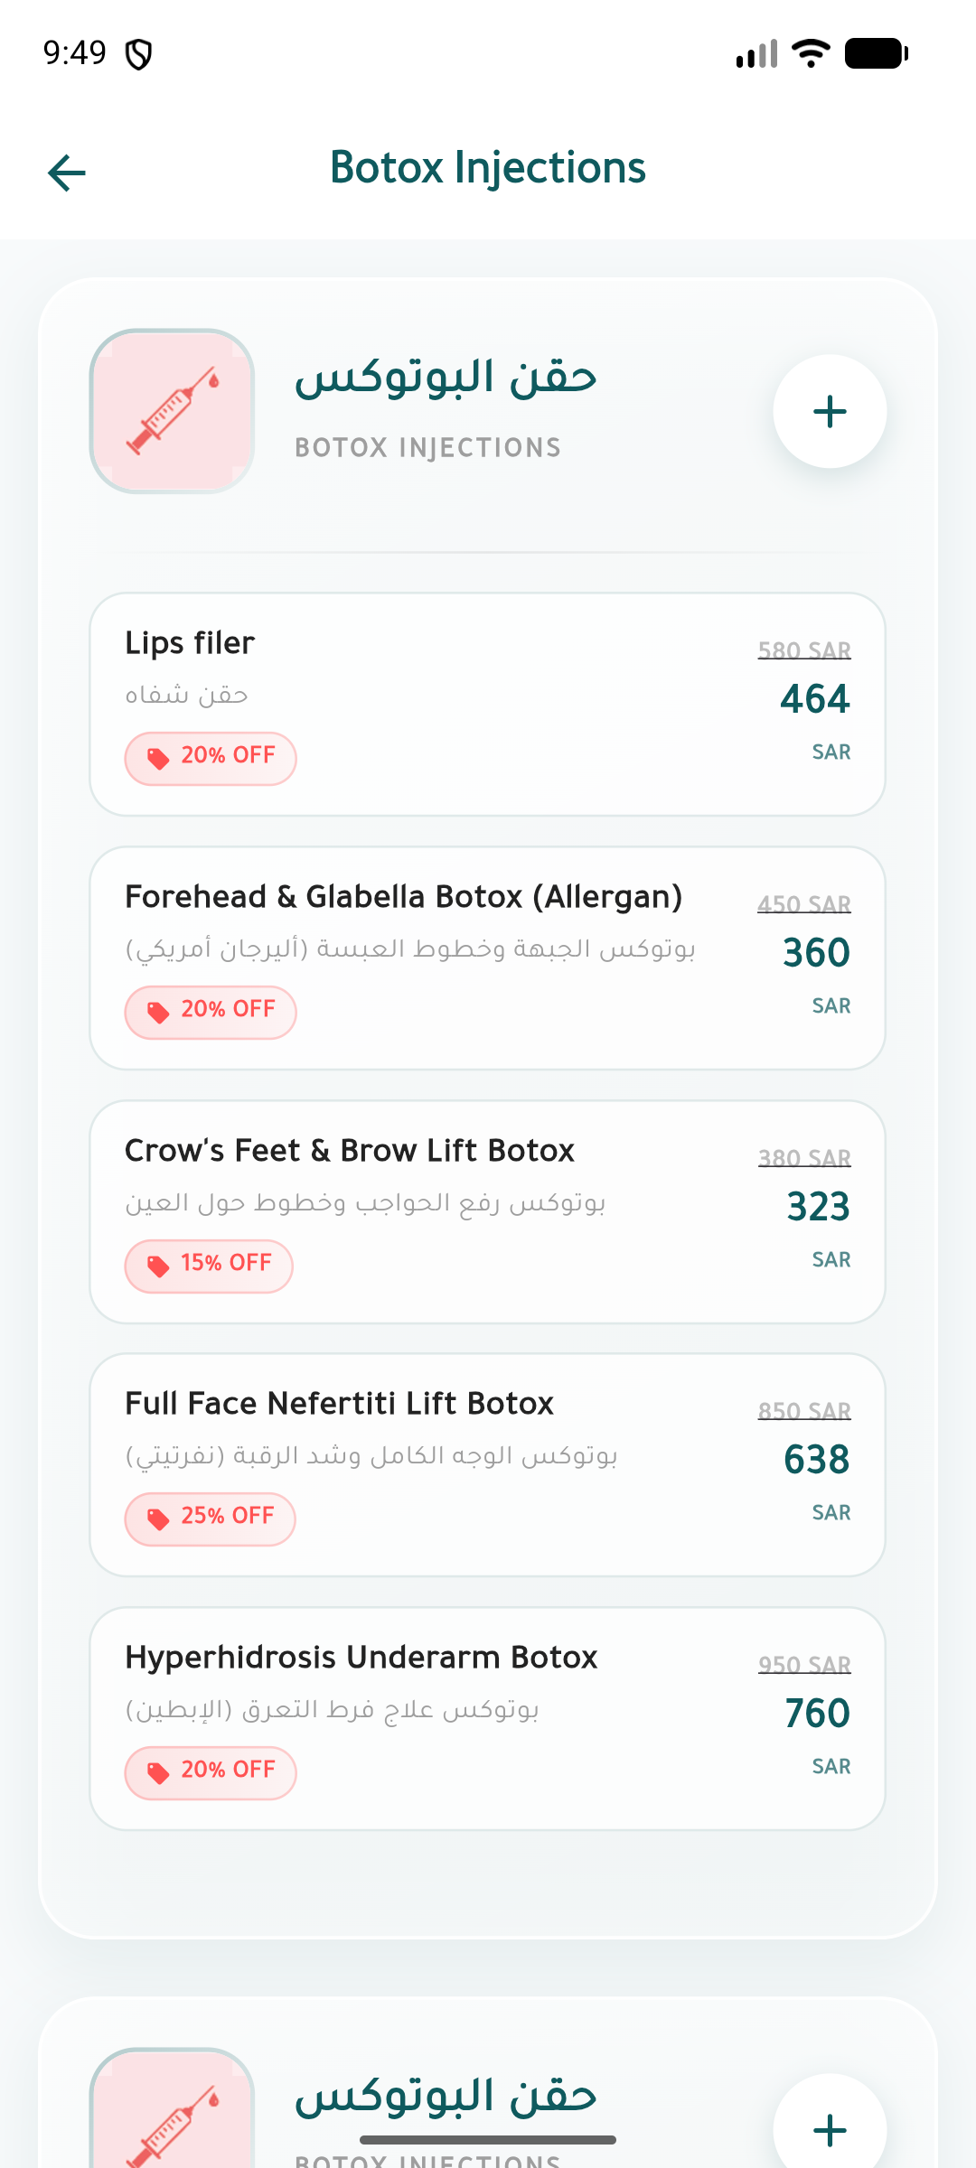  لقطة شاشة كاملة: تفعيل الخدمات من الكتالوج الموحّد وتحديد السعر

المرحلة الخامسة (5 من 6): دخول العيادات إلى الفلاتر الذكية حسب (الأقل سعراً، العروض، المسافة، التقييم)
• عندما يبحث العميل عن خدمة في تطبيق (Glow & Beauty)، يقوم المحرك المركزي (ClinicRepository.Filter) بتصفية العيادات علائقياً ثم ترتيبها حسب الفلتر المختار:
1. الفلتر الأول (الأقل سعراً — typeFilter = 0): يرتّب العيادات تصاعدياً حسب أدنى سعر جلسة (OrderBy(LowestPrice)).
2. الفلتر الثاني (التخفيضات والعروض — typeFilter = 1): يرتّب العيادات تنازلياً حسب أقوى نسبة خصم فعّالة (OrderByDescending(Discounts)).
3. الفلتر الثالث (الأقرب منك بالخريطة — typeFilter = 2): يحسب المسافة الكروية بمعادلة Haversine بين موقع العميل وإحداثيات العيادة الموثّقة، ويحصر العيادات ضمن دائرة نصف قطرها 10 كم مرتّبةً من الأقرب للأبعد.
4. الفلتر الرابع (الأعلى تقييماً — typeFilter = 3): يرتّب العيادات تنازلياً حسب متوسط تقييمات المراجعين (OrderByDescending(AverageRate)).
Haversine: a = sin^2(dLat/2) + cos(lat_u)*cos(lat_c)*sin^2(dLon/2) --> d(u,c) = 2*R*atan2(sqrt(a), sqrt(1-a)) <= 10.0 km
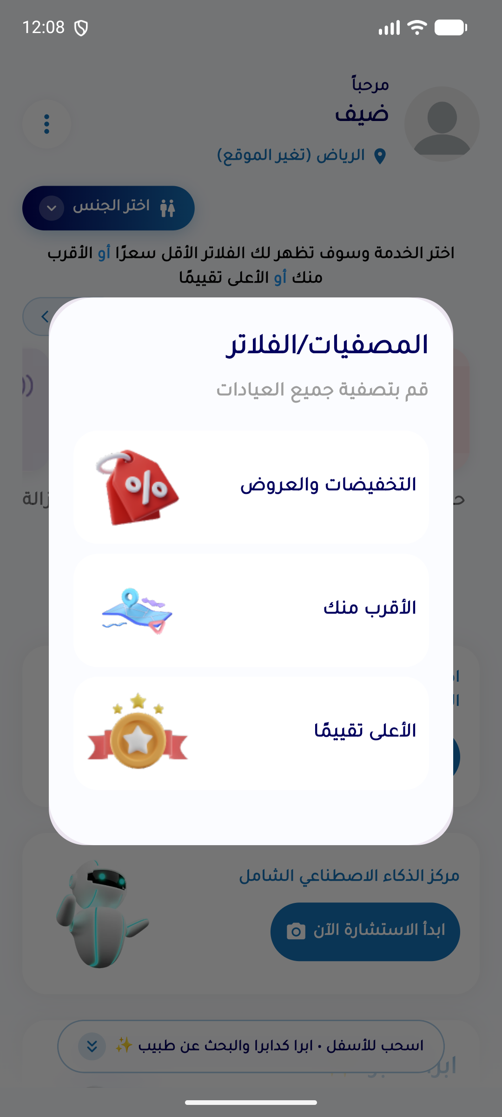  لقطة شاشة كاملة: نافذة الفلاتر (العروض / الأقرب / الأعلى تقييماً) | 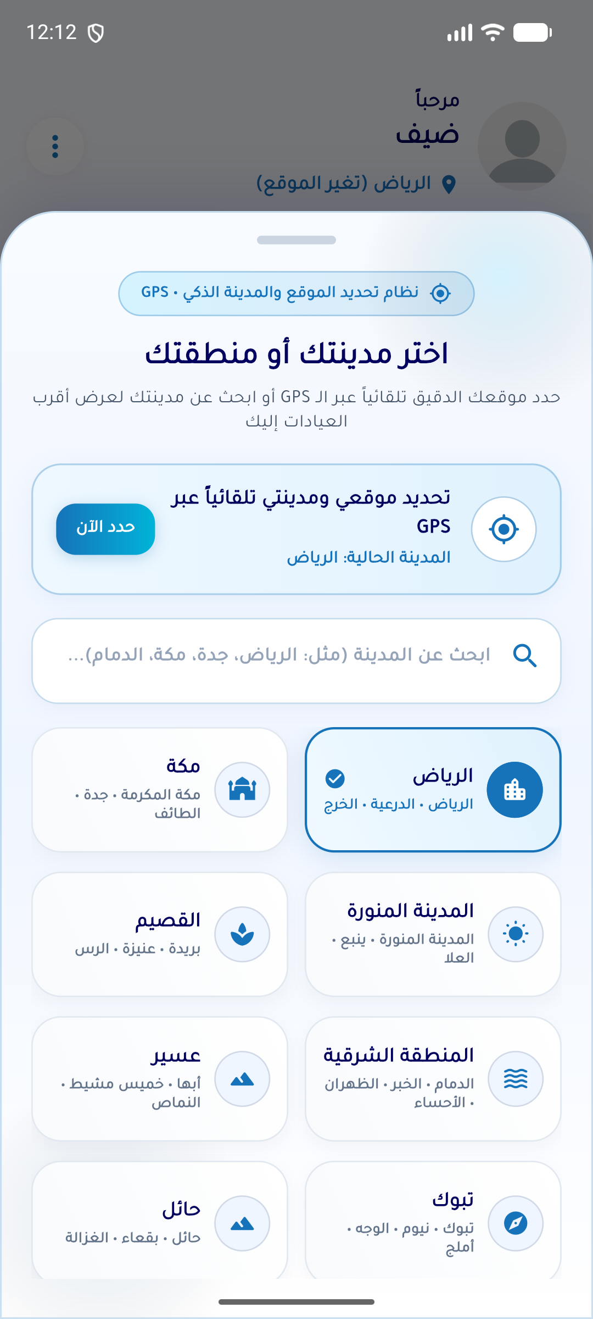  لقطة شاشة كاملة: تحديد موقع العميل الذكي عبر GPS والمدن

المرحلة السادسة (6 من 6): كيفية عرض العيادات للعميل على الخريطة التفاعلية والجلب الاستباقي عديم التأخير (0ms Latency)
• العرض المزدوج (الخريطة + البطاقات المفلترة): تظهر العيادات المطابقة مع عدد النتائج ونوع الفلتر النشط، وتوضح كل بطاقة السعر قبل وبعد الخصم ونسبة التوفير والتقييم والمسافة.
• الجلب الاستباقي الخلفي (Zero-Latency Prefetching): يقوم التطبيق في الخلفية بتحميل خدمات وأسعار العيادات الظاهرة مسبقاً في الذاكرة المؤقتة (RAM)، بحيث تفتح صفحة العيادة فوراً (0ms) دون انتظار.
• تحديد الخدمات المتعددة وحساب الإجمالي اللحظي: يختار العميل الخدمة أو عدة خدمات فرعية فيشاهد السعر الإجمالي بعد الخصم ويتمم الحجز مباشرة.
Zero-Latency Prefetch: SubServiceController.to.prefetchClinics(clinicIds) + Instant Multi-Service Cart Calculation
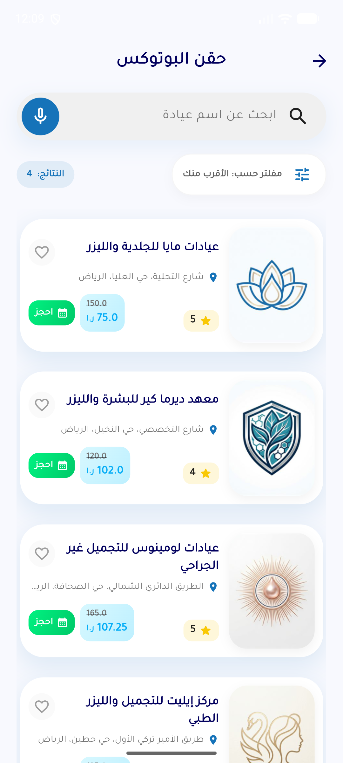  لقطة شاشة كاملة: النتائج على الخريطة والبطاقات المفلترة | 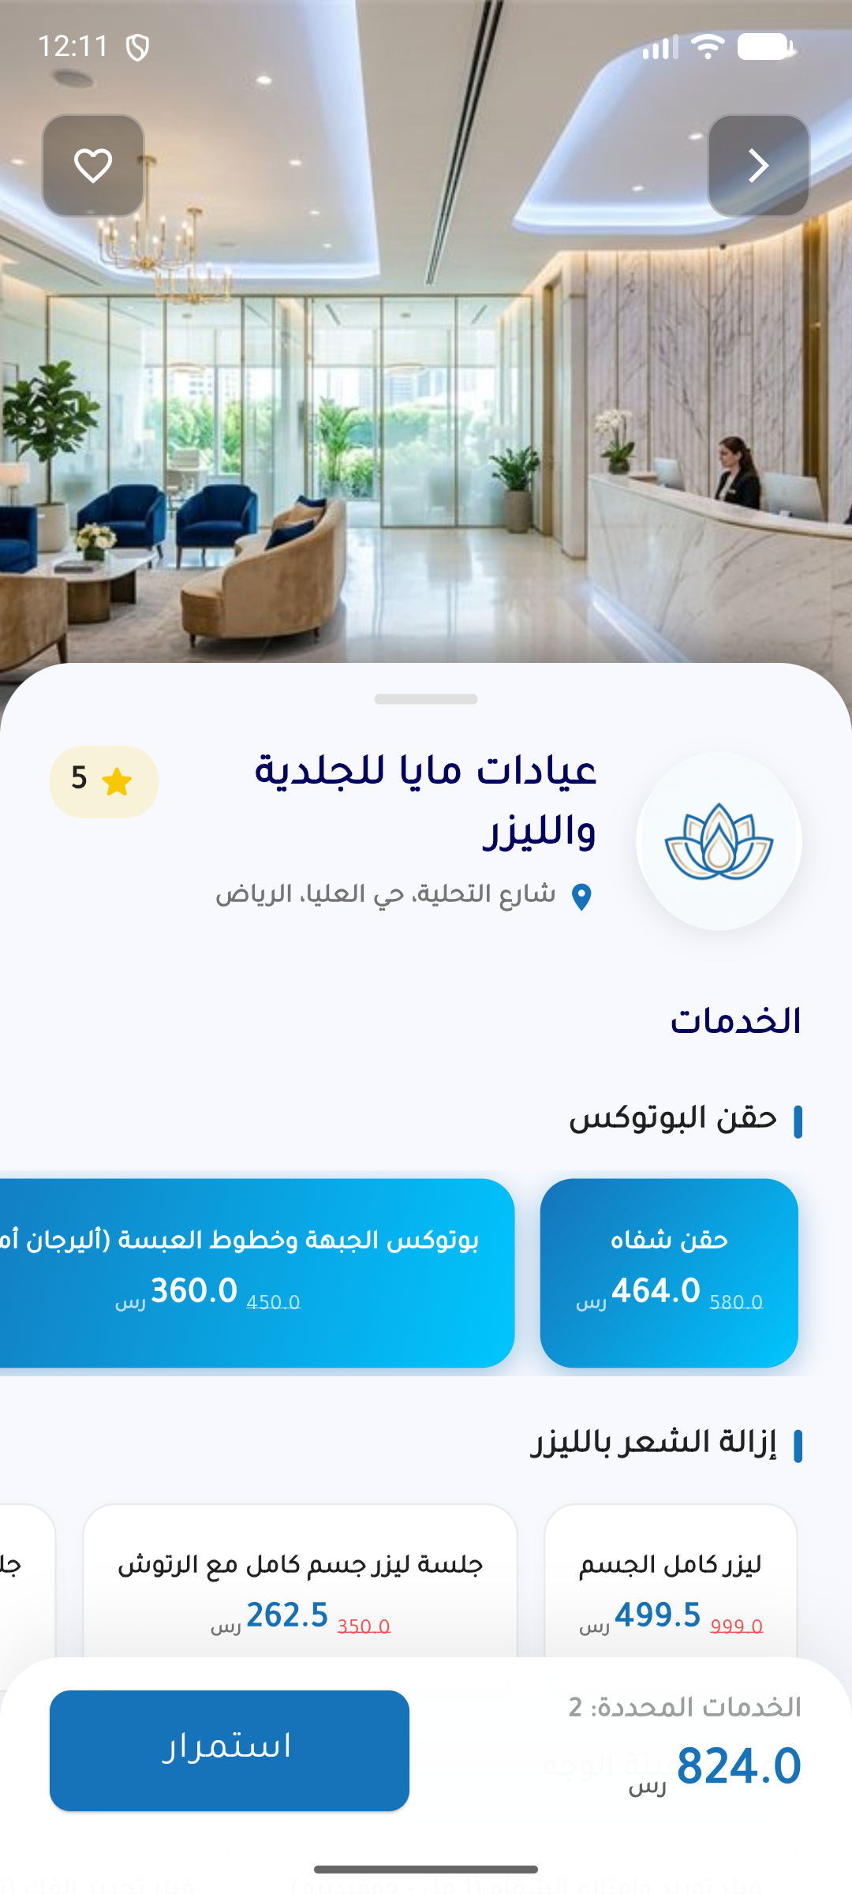  لقطة شاشة كاملة: اختيار الخدمات وحساب السعر بعد الخصم والحجز

القسم الثالث — ملفات براءات الاختراع الخمس المستقلة والجاهزة للإيداع الرسمي
ثالثاً: التوصيف التفصيلي وعناصر الحماية القانونية لبراءات الاختراع الخمس (PATENTS #01 – #05)
براءة الاختراع الأولى (PATENT #01): نظام وطريقة للتمشيط الجغرافي الميداني عبر خريطة الـ CRM (Quadtree Radar) وتوجيه المناديب عبر GPS وتوثيق الإحداثيات الفيزيائية والأجهزة السريرية
Patent #01: Computer-Implemented System and Method for CRM Quadtree Geospatial Clinic Scouting, Live GPS Route Verification, and Geofenced Physical Coordinate & Hardware Locking
1. المشكلة التقنية التي تعالجها البراءة الأولى:
• تحدّ واجهات برمجة الخرائط التقليدية (مثل Google Places API) نتائج البحث بـ 20 منشأة فقط لكل استعلام، مما يؤدي إلى إغفال عشرات العيادات في المربعات الجغرافية المزدحمة.
• إدخال مواقع العيادات يدوياً عن بُعد يؤدي إلى انحراف الإحداثيات الجغرافية وعدم التأكد من وجود الأجهزة الطبية فعلياً داخل العيادة.
2. الابتكار الهندسي وطريقة العمل في البراءة الأولى:
• رادار التمشيط الرباعي في الـ CRM (الوحدة 101): تقسيم القطاع الجغرافي آلياً إلى 4 أرباع فرعية (Quadtree) عند تجاوز 20 عيادة، ورسم مضلعات التمشيط الميدانية (680 منطقة) وإرسالها للمندوب.
• بروتوكول قفل الإحداثيات بالموقع (الوحدة 102): يشترط النظام تواجد المندوب عبر GPS داخل النطاق الجغرافي للعيادة والتقاط صورة الواجهة لقفل الإحداثيات المرجعية (Lat, Long).
• التوثيق العلائقي للأجهزة (الوحدة 103): جرد أجهزة الليزر والجلدية ميدانياً وربطها بملف العيادة في جدول (DeviceClinic).
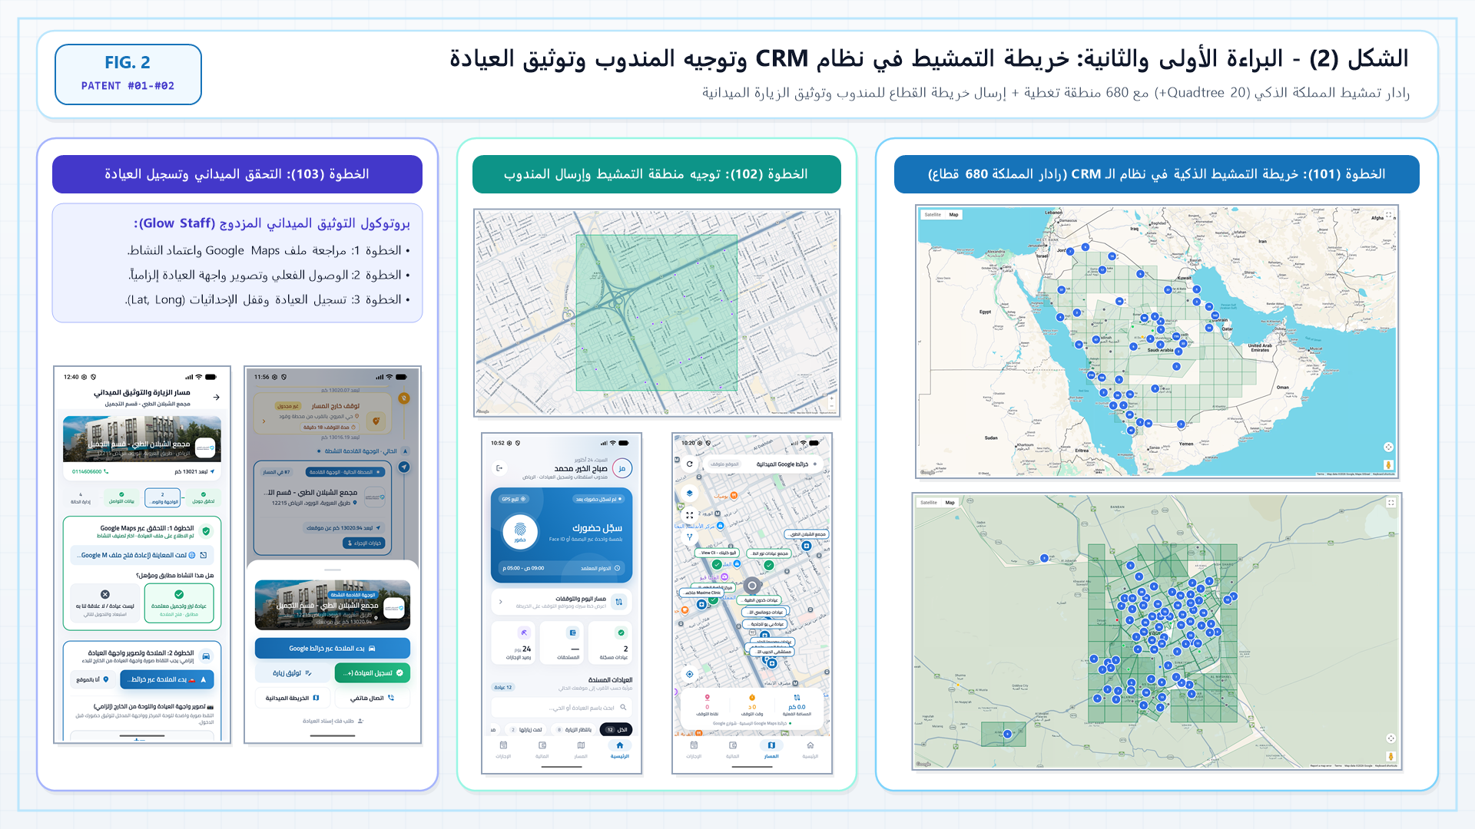
الشكل الهندسي للبراءة الأولى (FIG. 2): مخطط خريطة التمشيط في الـ CRM وتوجيه المندوب عبر GPS وقفل إحداثيات العيادة وتسجيل الأجهزة
3. عناصر الحماية القانونية للبراءة الأولى (Claims for Patent #01):
• المطالبة المستقلة (1): طريقة حاسوبية للتمشيط الجغرافي وتوثيق المواقع الفيزيائية للمنشآت الطبية، تتضمن: مسح القطاعات الجغرافية عبر خريطة نظام إدارة العلاقات (CRM) باستخدام التقسيم الرباعي التلقائي (Quadtree) لاستخراج كافة المنشآت وتعيين مضلعات التغطية الميدانية، إرسال خط السير لتطبيق المندوب الميداني وتتبع مساره عبر GPS، التحقق من تطابق إحداثيات جهاز المندوب مع موقع المنشأة عند الوصول، وقفل إحداثيات خط العرض (φ_c) وخط الطول (λ_c) للمنشأة في قاعدة البيانات المركزية.
• المطالبة التابعة (2): الطريقة وفقاً للمطالبة (1)، حيث يتطلب إتمام التسجيل الميداني التقاط صورة توثيقية لواجهة المنشأة مقترنة بالبصمة الزمنية والجغرافية، وتسجيل معرّفات الأجهزة الطبية المتوفرة فعلياً داخل المنشأة في جدول علائقي (DeviceClinic).

براءة الاختراع الثانية (PATENT #02): نظام الفهرسة الهرمية القياسية ثلاثية المستويات القابلة للتوسع لتوحيد خدمات العيادات ومصفوفة ربط المشكلات الجلدية بالأجهزة والتسعير اللحظي
Patent #02: Scalable Three-Tier Standardized Medical-Aesthetic Service Taxonomy, Pathology-to-Hardware Relational Matrix, and Real-Time Dynamic Pricing Index
1. المشكلة التقنية التي تعالجها البراءة الثانية:
• عندما تكتب كل عيادة أسماء خدماتها بشكل نصي حر ومختلف، يستحيل على محرك البحث مقارنة سعر نفس الخدمة أو نسبة الخصم عليها بين عيادتين بدقة.
• غياب الربط البرمجي بين نوع المشكلة الجلدية وبين الجهاز الطبي المطلوب لعلاجها داخل العيادة.
2. الابتكار الهندسي وطريقة العمل في البراءة الثانية:
• المستوى الأول (Service — هيكلة التخصصات القابلة للتوسع): تنظيم التخصصات الطبية والتجميلية والجلدية ضمن أقسام رئيسية قياسية قابلة للتوسع الديناميكي المستمر لإضافة أي تخصصات جديدة مركزياً.
• المستوى الثاني (SubService & Disease-Device — الكتالوج المعياري لمئات الخدمات): إلزام العيادات بتفعيل خدماتها من كتالوج مركزي موحّد وقابل للتوسع المستمر ليضم مئات الخدمات والإجراءات الفرعية القياسية المعتمدة، مع ربط كل إجراء أو مشكلة جلدية (Disease) بالجهاز الطبي المعالج لها (DeviceId).
• المستوى الثالث (PriceService Matrix): إدخال السعر الأساسي ونسبة الخصم لكل خدمة مفعّلة وحساب السعر الفعلي P_eff = P * (1 - D / 100) آلياً.
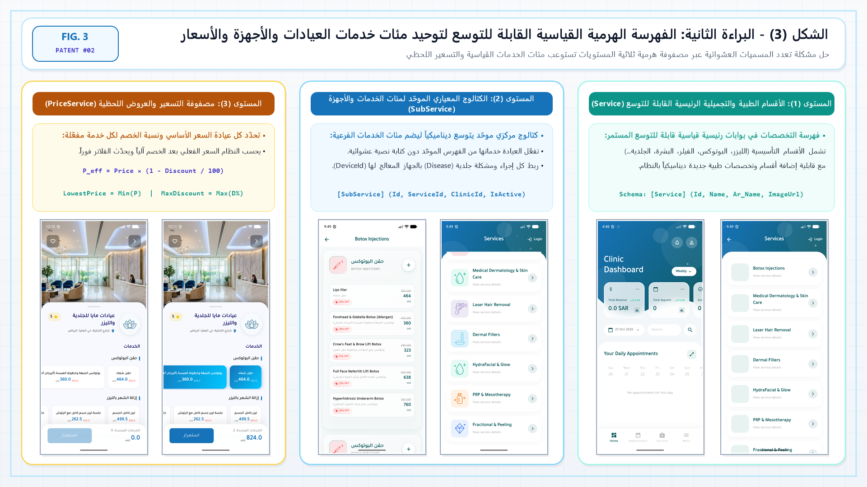
الشكل الهندسي للبراءة الثانية (FIG. 3): هيكلية الفهرسة الهرمية ثلاثية المستويات القابلة للتوسع (الأقسام الرئيسية <- كتالوج مئات الخدمات القياسية والأجهزة <- مصفوفة الأسعار والعروض)
3. عناصر الحماية القانونية للبراءة الثانية (Claims for Patent #02):
• المطالبة المستقلة (1): نظام حاسوبي لفهرسة وتوحيد الخدمات الطبية والتجميلية يمنع الإدخال النصي غير المهيكل عبر فرض بنية علائقية ثلاثية المستويات قابلة للتوسع تتكون من: (أ) جدول أقسام طبية رئيسية قابلة للتوسع (Service)، (ب) جدول كتالوج قياسي موحّد قابل للتوسع لمئات الخدمات الفرعية (SubService) تشترك جميع المنشآت في معرّفاته القياسية، و(ج) جدول مصفوفة تسعير وعروض (PriceService) يربط كل خدمة فرعية مفعّلة بالسعر الأساسي ونسبة الخصم الفورية.
• المطالبة التابعة (2): النظام وفقاً للمطالبة (1)، ويشتمل أيضاً على مصفوفة ربط علائقية ثنائية الاتجاه تربط معرّف المشكلة المرضية الجلدية (DiseaseId) بمعرّف الجهاز الطبي المعالج لها (DeviceId)، وتربط الجهاز بالمنشآت المالكة له في جدول (DeviceClinic).

براءة الاختراع الثالثة (PATENT #03): محرك الفلترة الهجين ثنائي الأطوار للمفاضلة اللحظية بين العيادات حسب السعر الأدنى وأقوى العروض والتقييمات الموثّقة
Patent #03: Two-Stage Hybrid Relational-Economic Filtering Engine for Real-Time Clinic Ranking by Lowest Price, Maximum Promotional Discount, and Verified Rating
1. المشكلة التقنية والابتكار الهندسي في البراءة الثالثة:
• الطور الأول (التقاطع العلائقي السريع 310): تقليص مجتمع العيادات في قاعدة البيانات عبر تقاطع (ServiceId ∩ SubServiceId ∩ DeviceClinic) لإنتاج المجموعة المرشّحة C_valid.
• الطور الثاني (التجميع الحسابي اللحظي 320): حساب المتجهات التجميعية لكل عيادة مرشّحة في الزمن الفعلي: LowestPrice(c) = Min(p.Price)، وDiscounts(c) = Max(p.Discount)، وAverageRate(c) = Avg(r.Rate).
رمز الفلتر | اسم الفلتر | المعادلة والمنطق البرمجي في الخادم | الهدف والفائدة للعميل
typeFilter = 0 | الأقل سعراً (Lowest Price) | OrderBy(c => c.SubService.SelectMany(s => s.PriceService).Min(p => p.Price)) | إظهار العيادة صاحبة أرخص سعر جلسة للخدمة المطلوبة في صدارة القائمة
typeFilter = 1 | أقوى العروض (Best Offers) | OrderByDescending(c => c.SubService.SelectMany(s => s.PriceService).Max(p => p.Discount)) | إظهار العيادات التي تقدّم أعلى نسبة خصم ترويجي فعّال
typeFilter = 2 | الأقرب بالخريطة (Nearest Map) | Where(c => Haversine(u, c) <= 10.0).OrderBy(c => Haversine(u, c)) | حصر العيادات الواقعة ضمن 10 كم حول العميل وترتيبها من الأقرب للأبعد
typeFilter = 3 | الأعلى تقييماً (Top Rated) | OrderByDescending(c => c.ClinicRate.Average(r => r.Rate)) | إظهار العيادات الأعلى جودة وموثوقية حسب تقييمات المراجعين الفعلية
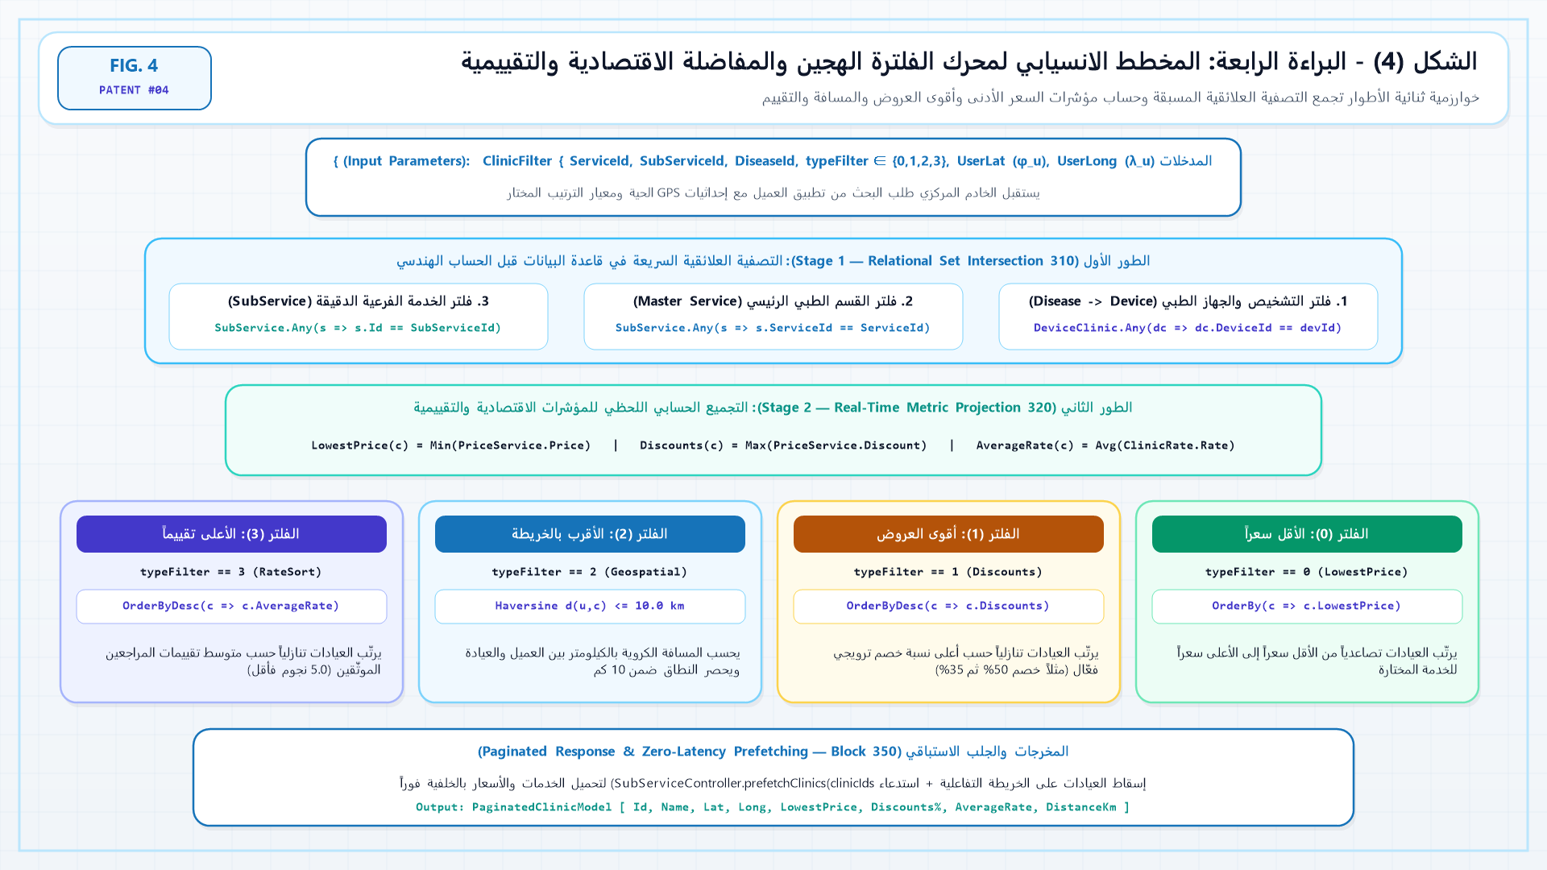
الشكل الهندسي للبراءة الثالثة (FIG. 4): المخطط الانسيابي لخوارزمية الفلترة الهجينة ثنائية الأطوار وأنماط الترتيب الأربعة
2. عناصر الحماية القانونية للبراءة الثالثة (Claims for Patent #03):
• المطالبة المستقلة (1): طريقة حاسوبية لفلترة وترتيب المنشآت الطبية متعددة المعايير في الزمن الفعلي، تنفّذ على مرحلتين متتاليتين: المرحلة الأولى تقليص المنشآت علائقياً على مستوى قاعدة البيانات عبر تقاطع القسم الطبي والخدمة الفرعية والجهاز الطبي المعالج، والمرحلة الثانية حساب مؤشرات تجميعية ديناميكية لكل منشأة مرشّحة تشمل الحد الأدنى للسعر (LowestPrice) والحد الأقصى لنسبة الخصم (Discounts) والمتوسط الحسابي للتقييمات (AverageRate).
• المطالبة التابعة (2): الطريقة وفقاً للمطالبة (1)، حيث يقوم مفتاح توجيه ديناميكي (typeFilter) بإعادة ترتيب مصفوفة المنشآت المرشّحة لحظياً إما تصاعدياً حسب السعر الأدنى، أو تنازلياً حسب أعلى نسبة خصم، أو تصاعدياً حسب المسافة الجغرافية، أو تنازلياً حسب متوسط التقييم.

براءة الاختراع الرابعة (PATENT #04): محرك الفلترة الجغرافية الكروية عبر الخرائط التفاعلية وعزل النطاق المكاني (Haversine Spherical Map Pruning Engine)
Patent #04: Pre-Pruned Haversine Spherical Geospatial Filtering and Interactive Map Radius Discovery Engine
1. المشكلة التقنية والابتكار الهندسي في البراءة الرابعة:
• التصفية العلائقية قبل الحساب الكروي: لا تُحسب معادلة المثلثات الكروية إلا للعيادات التي اجتازت فلتر الخدمة والجهاز الطبي، مما يوفّر أكثر من 90% من العمليات الحسابية على الخادم.
• معادلة هافرساين الكروية الدقيقة (R = 6371 km): تحويل إحداثيات العميل (φ_u, λ_u) وإحداثيات العيادة الموثّقة ميدانياً (φ_c, λ_c) إلى التقدير الدائري (Radians) وحساب قوس الدائرة العظمى d(u,c).
• عزل النطاق الجغرافي (d <= 10 km): استبعاد العيادات التي تقع خارج دائرة نصف قطرها 10 كم حول العميل وترتيب العيادات المقبولة تصاعدياً من الأقرب إلى الأبعد.
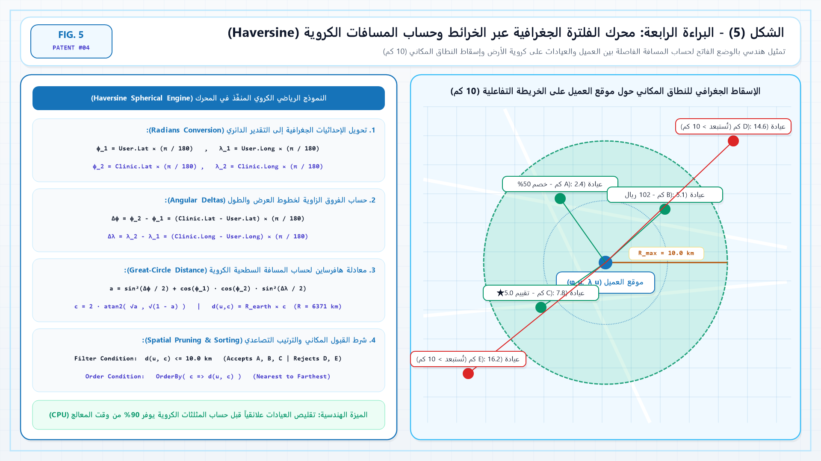
الشكل الهندسي للبراءة الرابعة (FIG. 5): النموذج الرياضي لمعادلة Haversine الكروية وتمثيل النطاق المكاني (10 كم) على الخريطة التفاعلية
2. عناصر الحماية القانونية للبراءة الرابعة (Claims for Patent #04):
• المطالبة المستقلة (1): طريقة حاسوبية للفلترة المكانية للمنشآت الطبية عبر الخرائط الرقمية، تتضمن: استقبال إحداثيات موقع العميل اللحظي (φ_u, λ_u)، استرجاع إحداثيات المنشآت الموثّقة ميدانياً (φ_c, λ_c) للمنشآت التي تقدم الخدمة المطلوبة فقط، تحويل الإحداثيات إلى التقدير الدائري (Radians)، وحساب المسافة السطحية الكروية d(u,c) = 2R * atan2(sqrt(a), sqrt(1-a)) حيث R = 6371 km.
• المطالبة التابعة (2): الطريقة وفقاً للمطالبة (1)، حيث يقوم محرك الفلترة بعزل واستبعاد كافة المنشآت التي تتجاوز مسافتها الكروية نصف قطر أقصى محدّد مسبقاً (R_max = 10 km)، وترتيب المنشآت الواقعة داخل النطاق تصاعدياً حسب المسافة لإسقاطها على الخريطة التفاعلية.

براءة الاختراع الخامسة (PATENT #05): نظام العرض التفاعلي المزدوج على الخرائط والجلب الاستباقي عديم التأخير (Zero-Latency Prefetching) ومطابقة تشخيص الذكاء الاصطناعي
Patent #05: Dual Interactive Map-Card Rendering, Asynchronous Zero-Latency Sub-Service Prefetching, and AI Skin-Pathology to Clinic Hardware Matching System
1. المشكلة التقنية والابتكار الهندسي في البراءة الخامسة:
• العرض المتزامن المزدوج (Map + Smart Cards): إسقاط دبابيس العيادات على الخريطة التفاعلية مع شريط بطاقات مقارنة سفلي يعرض السعر والخصم والتقييم والمسافة في شاشة واحدة.
• خوارزمية الجلب الاستباقي (Proactive Prefetching 350): فور وصول قائمة العيادات المفلترة، يقوم التطبيق تلقائياً في الخلفية باستدعاء prefetchClinics لتحميل خدمات وأسعار وصور جميع العيادات الظاهرة وتخزينها في ذاكرة الجهاز المؤقتة (RAM Cache) بحيث تفتح صفحة العيادة في 0 جزء من الثانية عند نقر العميل.
• تحليل البشرة بالذكاء الاصطناعي والربط بالعيادات: يحلّل محرك الذكاء الاصطناعي صورة البشرة، ويحدّد المشكلة الجلدية (DiseaseId)، ويمرّرها مباشرةً لمحرك الفلترة لإظهار أقرب العيادات التي تمتلك الجهاز الطبي المعالج.
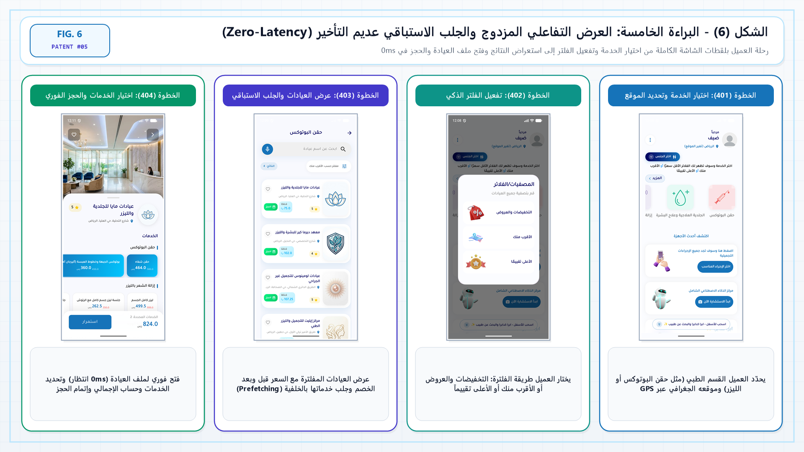
الشكل الهندسي للبراءة الخامسة (FIG. 6): رحلة العميل التفاعلية من اختيار الخدمة وتفعيل الفلتر إلى العرض الخرائطي المزدوج والجلب الاستباقي والحجز الفوري
2. عناصر الحماية القانونية للبراءة الخامسة (Claims for Patent #05):
• المطالبة المستقلة (1): طريقة حاسوبية لتحسين زمن الاستجابة في تطبيقات الخرائط الطبية التفاعلية، تتضمن: استلام دفعة المنشآت المفلترة وعرضها كدبابيس جغرافية وبطاقات مقارنة، وتشغيل عملية جلب استباقي غير متزامنة في الخلفية (Asynchronous Prefetching) تقوم بجلب مصفوفة الخدمات الفرعية والأسعار والصور لتلك المنشآت وتخزينها في الذاكرة المؤقتة للجهاز المحمول قبل نقر المستخدم على أي منشأة.
• المطالبة التابعة (2): الطريقة وفقاً للمطالبة (1)، وتتضمن أيضاً استقبال معرّف مشكلة جلدية ناتج عن تحليل صورة البشرة بالذكاء الاصطناعي (DiseaseId)، وتحويله آلياً إلى شرط تصفية بالجهاز الطبي المعالج (DeviceId) لإسقاط المنشآت المالكة للجهاز ضمن النطاق الجغرافي للعميل على الخريطة.

القسم الرابع — الملحق البصري الكامل لجميع لقطات الشاشة (100% Full Uncropped Screenshots)
رابعاً: أرشيف كافة شاشات تطبيق المندوب (Glow Staff) وتطبيق العيادة (Glow Clinic) وتطبيق العميل (Glow & Beauty)
1. شاشات تطبيق المندوب الميداني (Glow Staff) وتطبيق العيادة والأطباء (Glow Clinic & Doctor):
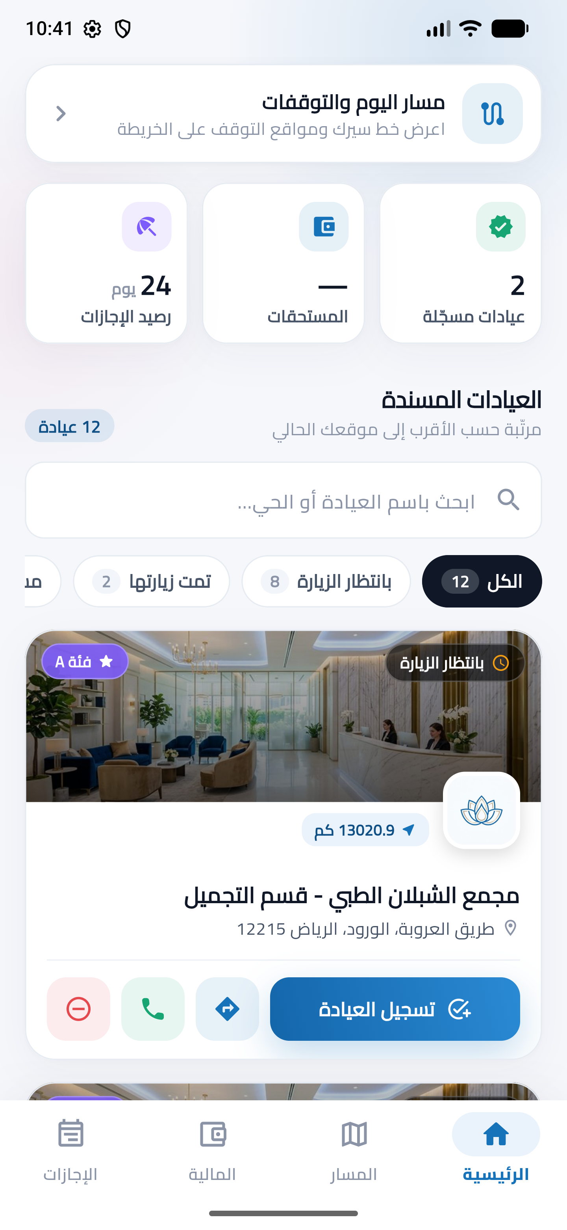  تطبيق المندوب: قائمة العيادات الموثّقة ميدانياً | 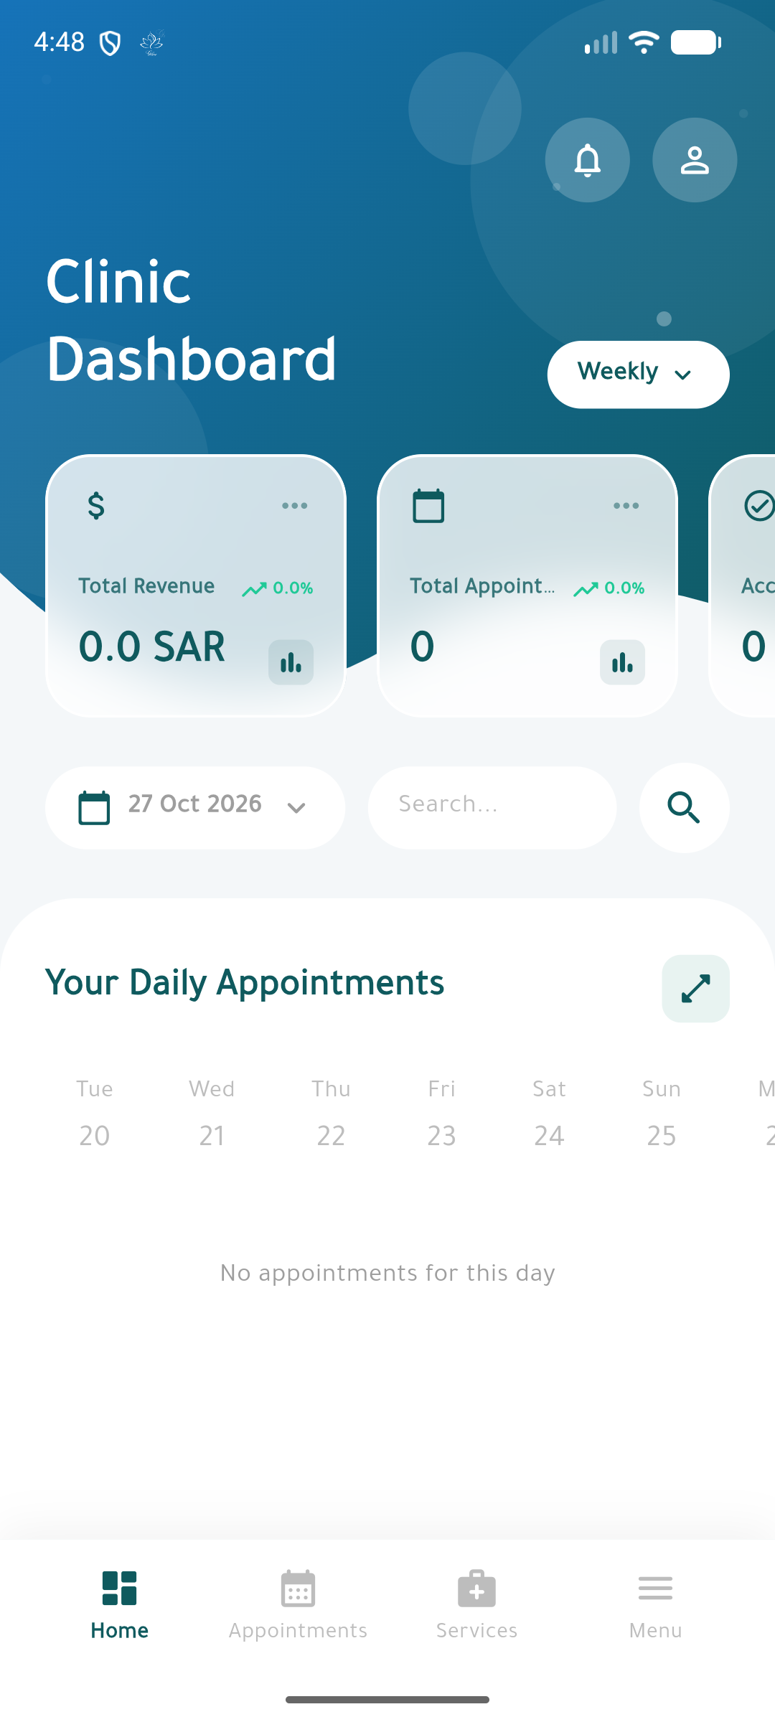  تطبيق العيادة: لوحة تحكم العيادة الرئيسية

2. شاشات تسعير العيادة وتطبيق العميل (Glow & Beauty):
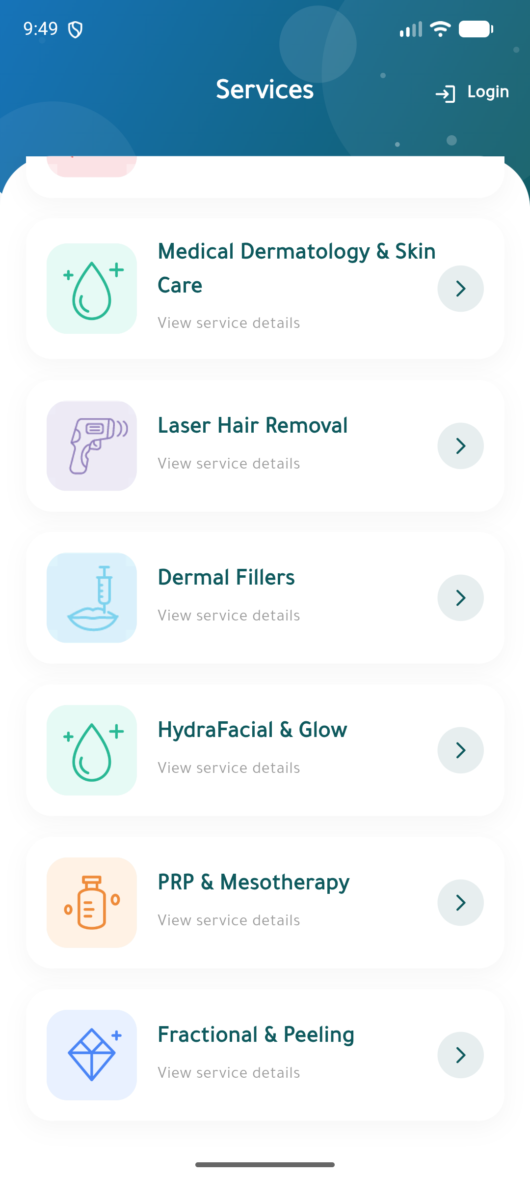  تطبيق العيادة: إدخال السعر الأساسي ونسبة الخصم الفورية | 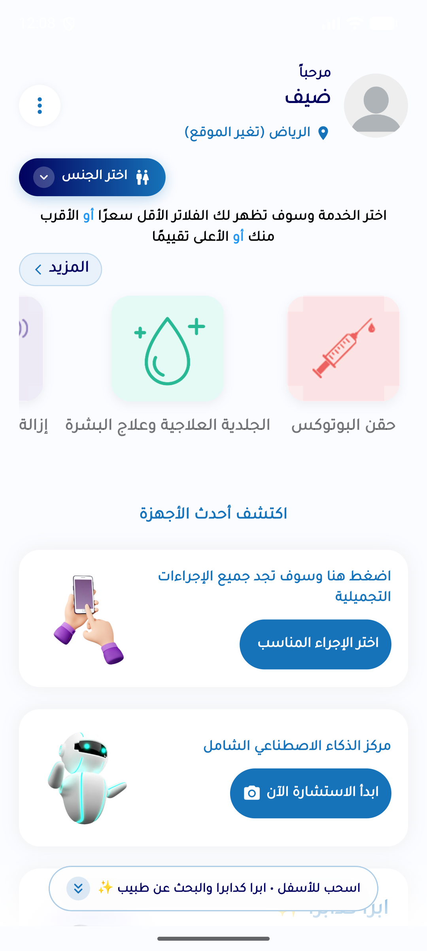  تطبيق العميل: الرئيسية والاستشارة الذكية والأقسام

3. شاشات الخريطة التفاعلية ومقارنة النتائج قبل وبعد (أبراكادابرا) في تطبيق العميل:
تطبيق العميل: عرض العيادات المفلترة على الخريطة والبطاقات | 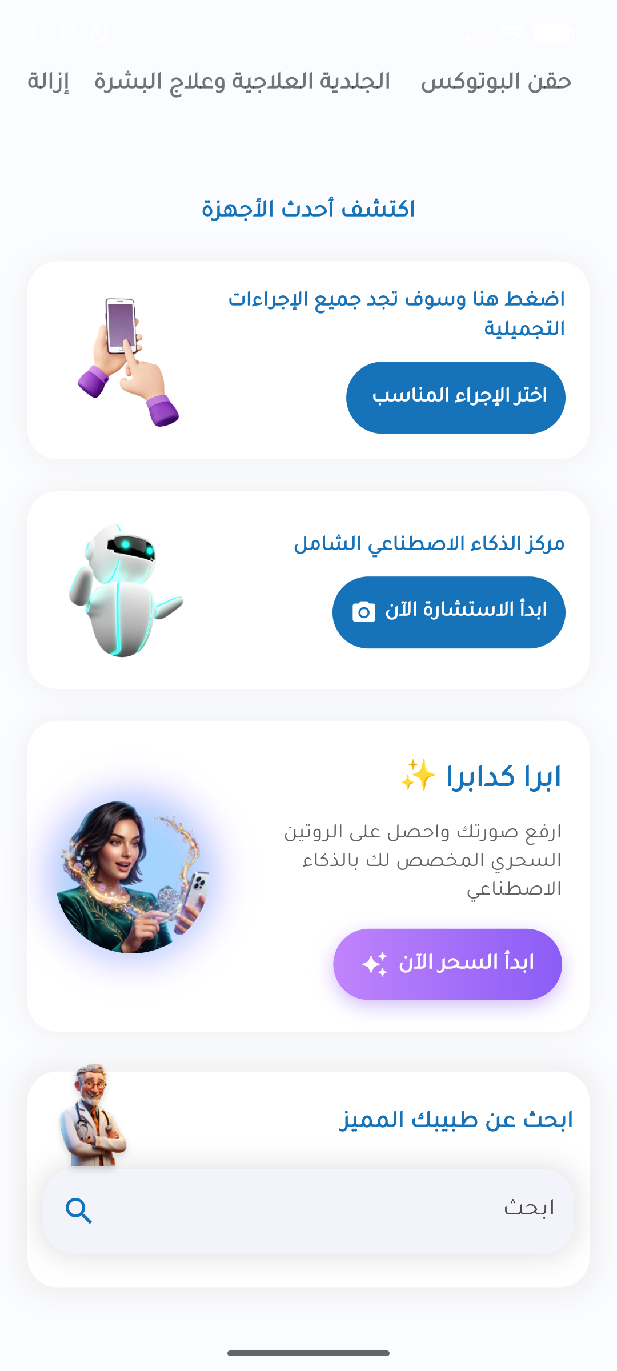  تطبيق العميل: أبراكادابرا ومقارنة النتائج قبل وبعد

